# Set & Sket 2021

## Glædelig 1. December

[](http://california-dreamers.dk/wp-content/uploads/2021/12/christmastop.jpg)det er nu blevet 1. december  
og vejret er blevet våd og kold.

Kan i have en hyggelig Jule måned og kom godt ind i det nye træf år, som forhåbentlig bliver bedre end 2021

Pas godt på jer selv og hold jer lune og varme i den kolde tid.

## Julen banker på døren

[](http://california-dreamers.dk/wp-content/uploads/2015/01/klokke.jpg)Julen banker på, og temperaturen sænker sig.  
Julemaden banker på til julefrokosten. og vi glæder os til at samles,  
til en god og hyggelig dag.

Husk at medbringe en gave til gavelegen på 25 – 50 kr.  
Vi starter kl. 15:00 og går så småt i gang.  
Husk på at det er den 27/11 2021  
Vi ses.

## ODIN CRUISE 27 – 29 AUGUST 2021

## 

Så er der åbnet op for træf deltagelse i Langeskov. En del af klubbens medlemmer  
køre over til buffer pladsen.

Og vi vil ligge os i Venstre hjørne. hvor vi “plejer”.

## HEYYYYY KLUBBEN ER ÅBEN

Klubben har åben igen….ENDELIG og vi har åbent Mandag og Onsdag som vi plejer.  
Så kom ud med dytten og drik en sodavand eller en kop kaffe  
Lidt Oldscool billeder :  
[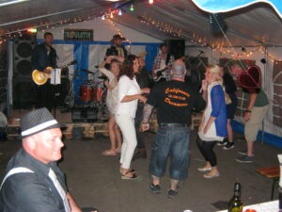](http://california-dreamers.dk/wp-content/uploads/2021/05/IMG_0585-scaled.jpg) [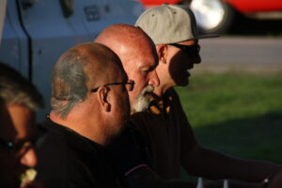](http://california-dreamers.dk/wp-content/uploads/2021/05/IMG_4370-scaled.jpg) [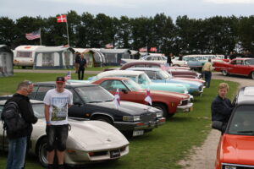](http://california-dreamers.dk/wp-content/uploads/2021/05/IMG_4413-scaled.jpg)  
Hvor vi har meget at følge op på efter 1½ år i karantæne.

## Corona år 2021 “Klubben Er Stadig Lukket”

der er ikke meget vi fik kørt sidste år, og der går nok også et stykke tid, før at vi  
kan være sammen igen i år, men forhåbentligt bliver der åbnet op for forsamlinger inden sommerferien